**M2.851 Tipología y ciclo de vida de los datos**

**Práctica 1: Web scraping**

**Comparativa de matriculaciones mensuales de turismos en España desde el 2019 hasta la actualidad.**

**Componentes: Carlos Lavado Mahia & Dionisio González Jiménez**

**Profesor: Diego Perez Trenard**

**Fecha: 12/04/2021**

**1. Contexto. Explicar en qué contexto se ha recolectado la información. Explique por qué el sitio web elegido proporciona dicha información.**

En 2020, el virus SARS-COVID19 afectó a los ingresos de explotación de numerosos sectores, entre ellos el de la automoción; el cual tiene una importancia estratégica en España. Concretamente, dicho sector supone un 11 % del PIB Nacional, considerando todas las ramas de la industria; como pueden ser proveedores de componentes, fabricantes de automóviles y camiones, o concesionarios. Sin embargo, todas ellas se vieron afectadas por las caídas generales en la demanda de mercado, así como por las medidas urgentes de paralización de actividades no esenciales tomadas en el año 2020.

Dado que el sector de la automoción dispone de numerosas ramas, hemos decidido optar por ver la evolución de los datos de matriculación de turismos, relativos a la venta de coches al consumidor final. Esto es, la rama de concesionarios y establecimientos tradicionales de venta de vehículos. En concreto, dicha rama aporta aproximadamente un 3% del PIB nacional, generando 153.425 empleos directos, así como 459.000 empleos indirectos.

Con el objetivo de estudiar el impacto de la pandemia en las ventas de turismos a través de concesionarios, hemos accedido a la web correspondiente a la patronal de concesionarios de España, conocida como Faconauto. En concreto, 2.042 concesionarios españoles se encuentran registrados en esta patronal, acumulando un total de 5.309 puntos de venta.

En términos generales, Faconauto estima una facturación total en el sector de 43.073 millones de euros en 2019, que habría descendido a los 35.895 millones de euros en 2020. Esto representaría un descenso anual de, aproximadamente, un 1,7%.

En este trabajo, nos planteamos la siguiente hipótesis: ¿Cuál ha sido el impacto de cada mes en la evolución general de la facturación? ¿Se han mantenido los patrones de evolución intermensual de años anteriores? ¿Cómo ha afectado la pandemia al número de turismos matriculados?

Con el objetivo de responder estas preguntas, hemos accedido a la sección de “Estadísticas” de la web de la patronal Faconauto, concretamente a los datos relativos a matriculaciones mensuales de turismos. En esta URL, podemos encontrar un gráfico con información relativa a los turismos matriculados por los concesionarios registrados en la patronal, a lo largo de los años 2019, 2020 y 2021 (hasta marzo):

Ilustración . Matriculaciones mensuales de turismos en 2019, 2020 y 2021 (hasta marzo) - Faconauto

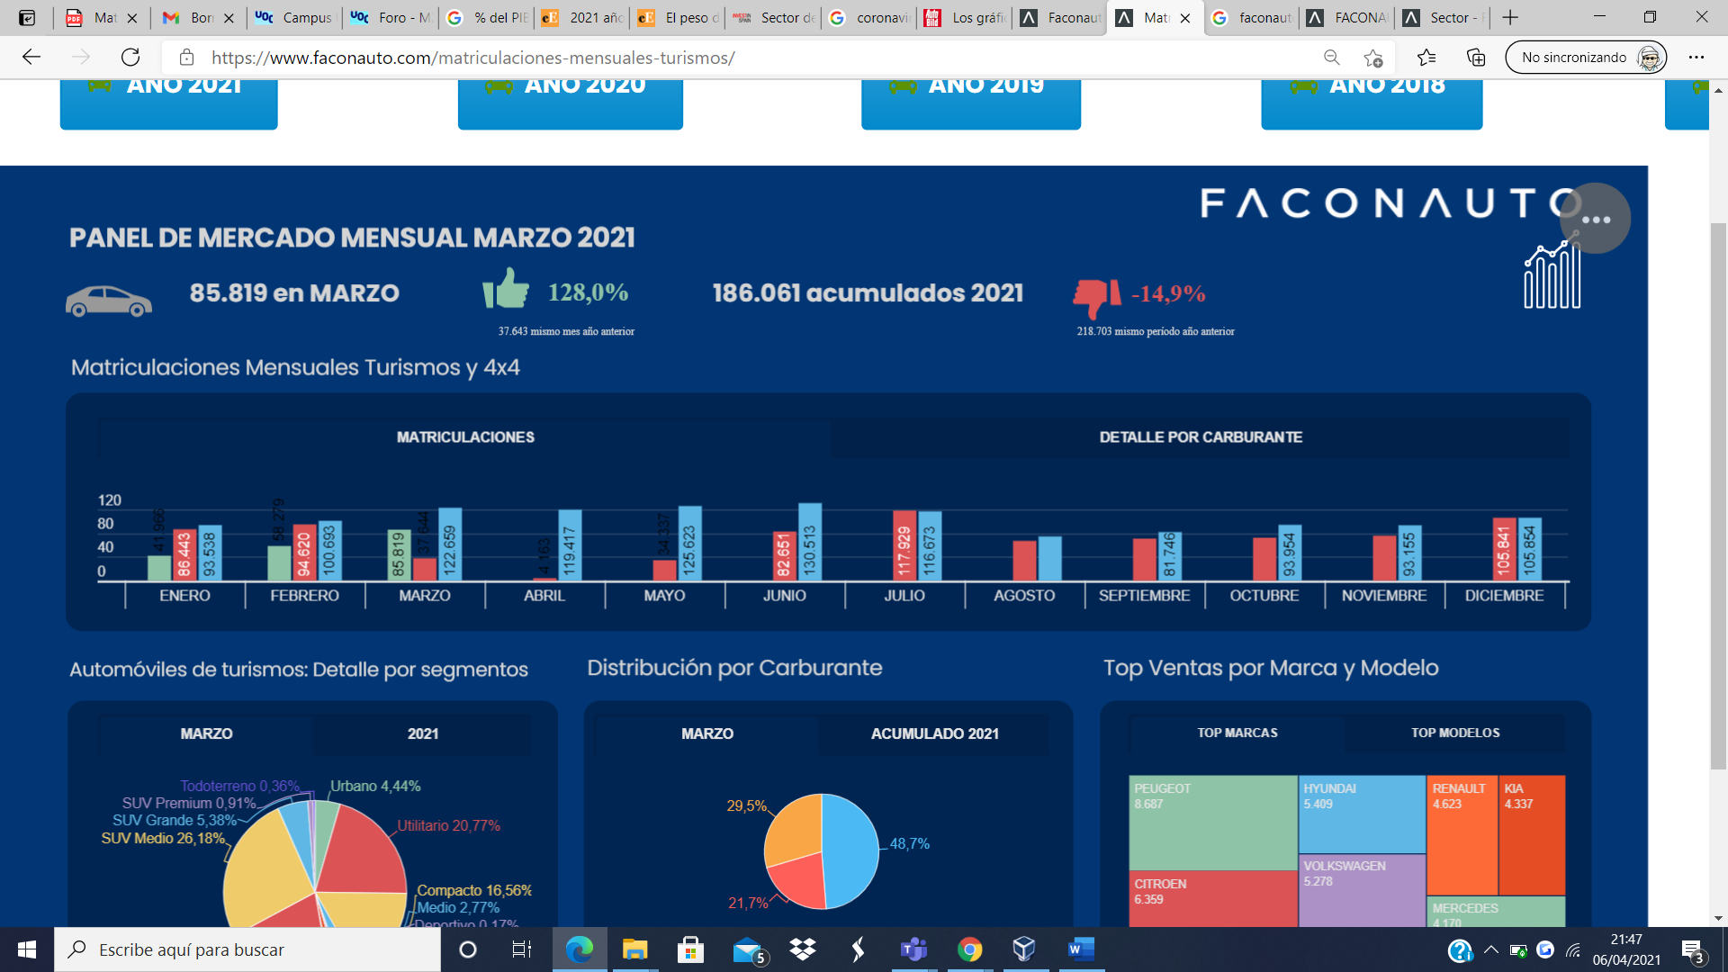

Si examinamos el archivo robots.txt de la web de la patronal, podemos observar que es posible realizar web scraping de datos con cualquier agente, siempre que se deje un delay de 60 segundos.

Ilustración 2. Output del archivo robots.txt de faconauto.com

User-agent: *

Crawl-delay: 60

User-agent: MJ12bot

Disallow:

Con la intención de poder generar un fichero para calcular las variaciones interanuales, así como la evolución mensual durante cada año, hemos investigado la forma de extraer los datos mostrados en la *Ilustración 1* mediante el lenguaje de programación Python, así como las librerías disponibles

De este modo, a través de una araña o *web scraper*, podremos responder a las hipótesis planteadas anteriormente.

Referencias:

<https://www.posventa.info/actualidad/automocion-iberica-reivindica-su-puesto-como-sector-estrategico-economia_15142963_102.html>

[Sector - Faconauto](https://www.faconauto.com/el-sector-en-cifras/)

<https://www.faconauto.com/wp-content/uploads/2020/07/FACONAUTO-Interactivo.pdf>